Málotriedna olympiáda
ZŠ Kráľová nad Váhom - ZŠ Topoľnica
5. ročník
Čo nás čaká?
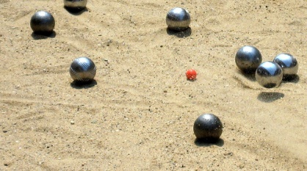Tarzánia- opičia dráha Športová hra- petang
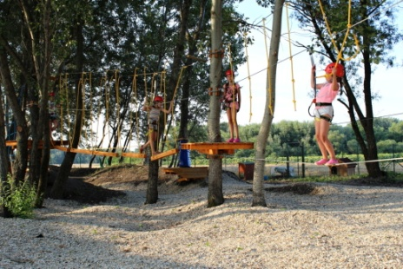

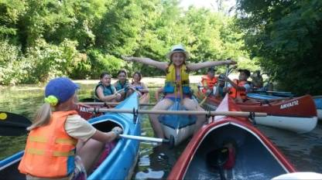 Jazda na kajakoch
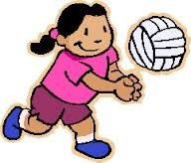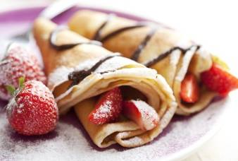Športové súťaže Sladké prekvapenie

Darčeky pre deti a mnoho ďalších prekvapení
Tešíme sa!
9. september 2016
Aquarea Čierna voda- Areál športu a relaxu

